НУЖЕН ЛИ ТУЛЕ ЗООПАРК?
В 2021 году нашему городу исполнится 875лет. Будут большие торжества по этому поводу, будет много подарков городу. Его будут красочно украшать и, как полагается в этих случаях, будет много поздравлений в адрес туляков и руководству города и области.
Сегодня я хочу поговорить о возможности построения зоопарка в Туле. - Зоопарк – это элемент воспитания нормальных человеческих чувств в наших детях к братьям нашим меньшим.
Как такого зоопарка у нас нет до сих пор. Снимаю шляпу перед дирекцией парка им. П. Белоусова, которая решила непростую задачу ― создать в парке отдельную зону для животных, такой небольшой мини-зоопарк.
Гостей здесь всегда приветствуют радостно. Возникает вопрос, а почему бы не сделать в городе хороший Зоологический центр (можно его по-разному назвать - зоопарк, зверинец, не в этом суть, кроме этого имеется даже проект и вроде бы все вопросы согласованы о строительстве нового зооэкзотариума с научно-исследовательской базой). Время еще есть. Восемь лет - серьезный временной отрезок, сомневаюсь, что кто-либо из нынешних власть имущих будут к этому времени управлять городом и областью. Они могли бы сегодня сделать жителям Тулы отличный подарок.
Считаю, что Зоологический центр в Туле нужен. Такие центры выполняют несколько важных функций и важнейшая из них, конечно, просветительская. Где, скажите, ребенок может увидеть живых животных, и экзотических, и самых обычных, живущих в лесу за городом? Напрашивается один верный ответ - "Да по телевизору". Согласен, конечно, можно увидеть и там, и даже более подробно, с близкого расстояния, пронаблюдать вместе с авторами за скрытой жизнью животных. Но согласитесь, животные в телевизоре всегда отдалены от нас, они как картинки в книге всегда немного обезличены. Можно, конечно, поехать в другой город, за границу и т.д.
Создание такого центра в Туле позволит получить посетителям много информации о животных и помочь их полюбить. Там расскажут, о том, что нужно сделать, чтобы помочь им в природе или о том, что уже удалось сделать. Такая информация доходит гораздо быстрее до сознания, потому что люди видят перед собой живых созданий, которым они могут помочь или тех, кому уже помогли, спасли, размножили, вернули в природу.
Другая очень важная функция Зоологического центра, это сохранение и размножение редких и исчезающих видов животных. Кроме того, в Зоологическом центре можно было бы заниматься исследовательской деятельностью. При многих крупных зоопарках ведется научная работа, в процессе которой изучается биология, этиология животных, экологические факторы; и многие открытия об этих сторонах жизни животного мира сделаны именно в зоопарках. Примером выше сказанному может служить опыт работы тульского экзотариума.

Сейчас в моде обсуждение - как сделать нашу область и г. Тулу привлекательными для туристов. Хороший и современный зооцентр всегда будет привлекать как местных жителей, так и туристов из разных районов области и других городов России. Местный экзотариум, даже такой не особо привлекательный уголок не обделен вниманием туристов и местных жителей, часто довольно полон в любое время года, даже в будние дни.
Понимаю, что зоопарки испытывают множество проблем и, в первую очередь, финансовых. Во всем мире зоопарки находятся на дотациях, но в тех местах, где власти понимают важность зоопарка, как развлекательного и просветительского центра, финансовых проблем меньше.
Зоопарк – это элемент воспитания нормальных человеческих чувств в наших детях к братьям нашим меньшим. Но важно понять, сколько это будет стоить, и сможем ли мы все это хозяйство содержать.
В некоторых городах есть опыт создания частных зоопарков, Можно рассмотреть вариант создания обширной зоны отдыха, где бы совмещались и зоопарк, и детские парки, рестораны или кафе. На первых порах можно было бы создать мини-зоопарк, где пока были бы представлены животные, проживающие на территории России, а потом развивать его. Такой зоопарк можно создать на условиях муниципально-частного партнерства. Главное – найти инвестора, поскольку взять на себя всю нагрузку по зоопарку городской бюджет не сможет. Ресурсы его очень ограничены. Мне кажется, люди с такими намерениями найдутся. Целиком же развиваться за счет бюджета сложно.
Это понятно, что денег у города мало. Но деньги имеют одно удивительное свойство. Сколько бы их ни было, их всегда не хватает. Не на одно, так на другое. Поэтому ждать, когда появятся – не самый лучший вариант. Проблему надо решать сегодня, иначе можно прождать еще сто лет. В Туле есть неплохое место под зоопарк, есть звери, ютящиеся в клетках, я думаю, одобрение этой идеи, найдутся и у жителей города. А зоопарка нет. Может быть, когда крыши текут и дороги в выбоинах, зоопарк – не самое главное. Но все-таки как-то обидно. Чем мы хуже других городов?
В Туле имеется для этой цели неплохое место – раньше оно называлось садом им. Д Бедного, что находится в зареченском районе в конце улицы Токарева, между Веневским шоссе и улицами Кропоткина и Куренкова. Это площадь не использованной земли по грубым подсчетам составляет где-то 12.5 га. На этой площади вполне поместится и зоопарк с его хозяйственными и административными зданиями, и лаборатории для проведения научных работ, и множество других площадок для кафешек и детского отдыха. На этой территории располагается заброшенный стадион завода «Штамп», который можно отреставрировать и использовать для проведения мероприятий различного назначения. А протекания через эту площадку речки Тулицы, с ее старым и новым руслом, наличия водоёмов, оз. Бездонного, только благоприятствует организации зоопарка в рамках Зоологического центра.

СХЕМА предполагаемого места расположения зоопарка.

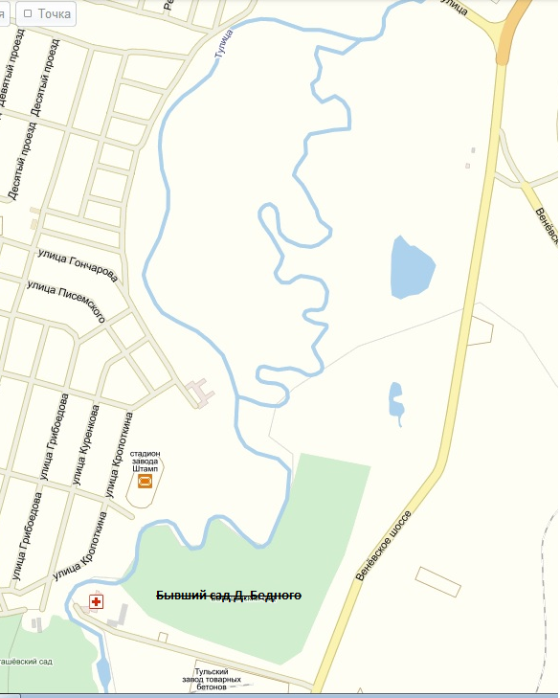
В.Головачев

